**GUIA DE TRABAJO N° 14 DE LENGUAJE Y COMUNICACION.**

Objetivo: Identifica las siguientes silabas iniciales.

Actividad: Marca la silaba pintando el que corresponde al sonido inicial del dibujo.

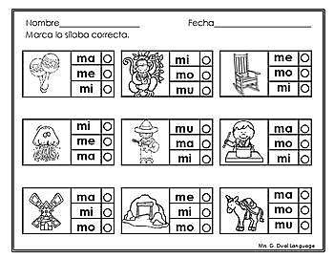

**GUIA DE TRABAJO N° 13 DE LENGUAJE Y COMUNICACION.**

Objetivo: Escribirlas siguientes silabas.

Actividad: Lee y escribe la silaba inicial con que comienza cada dibujo.

Utiliza la letra manuscrita.

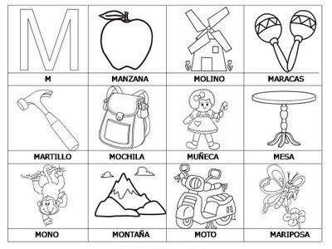 







 

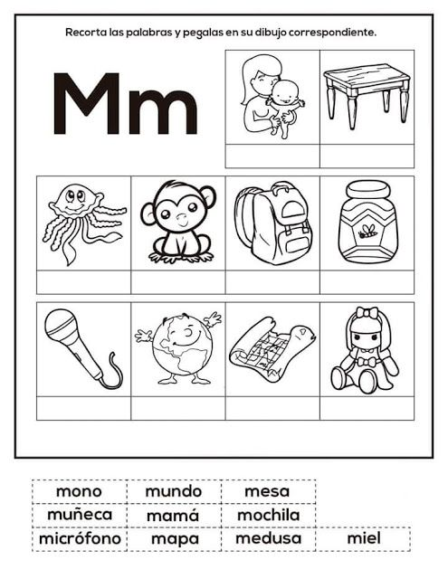

**GUIA DE TRABAJO N° 16 DE LENGUAJE Y COMUNICACION.**

Objetivo: Identifica las silabas iniciales.

* **Actividad: Lee las siguientes oraciones.**

1.- Amo a mi mamá.

2.- Ema ama a mami.

3.- Momí mima a Memo.

4.- Mi miau ama a Mimí.

* **Actividad: Transcribe con letra manuscrita** 

**Las oraciones en cada número correspondiente.**

|  |
| --- |
| 1.- |
| 2.- |
| 3.- |
| 4.- |

**GUIA DE TRABAJO N° 15 DE LENGUAJE Y COMUNICACION.**

Objetivo: Identifica las silabas iniciales.

Actividad: Corta cada silaba y pégala según el sonido inicial.

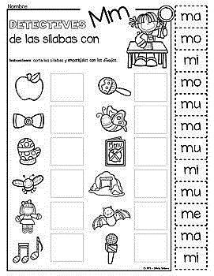

**GUIA DE TRABAJO N° 9 DE MATEMATICA.**

Objetivo: Comprender algunos conceptos (palabras en el lenguaje matemático)

La recta numérica

La recta numérica constituye un instrumento que sirve para representar gráficamente los números y poder tener una visión global acerca de algunas de sus propiedades, por ejemplo, las relaciones de orden entre ellos.

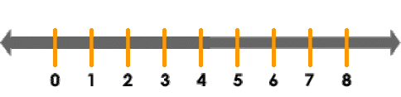

**GUIA DE TRABAJO N° 17 DE LENGUAJE Y COMUNICACION.**

Objetivo: Identifica las s silabas iniciales.

Actividad: Leer las oraciones y luego identifica que silaba falta. Escribe la silaba que falta en cada oración.

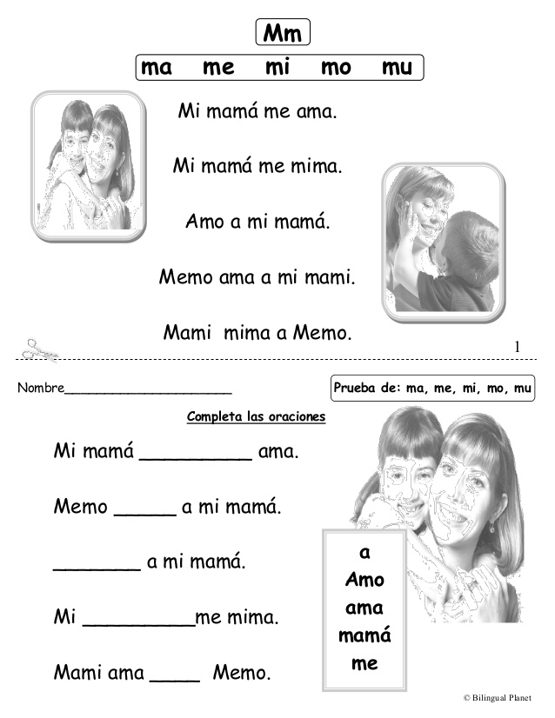

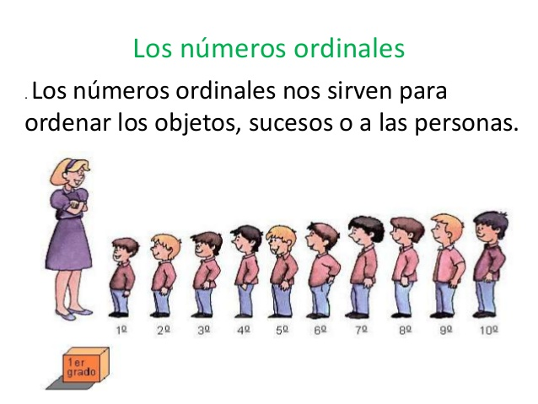

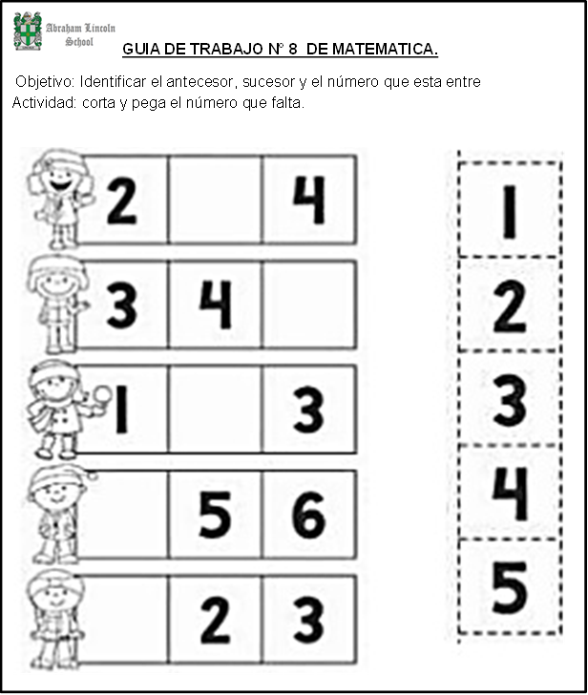

**GUIA DE TRABAJO NUMERO 12 DE MATEMATICA**

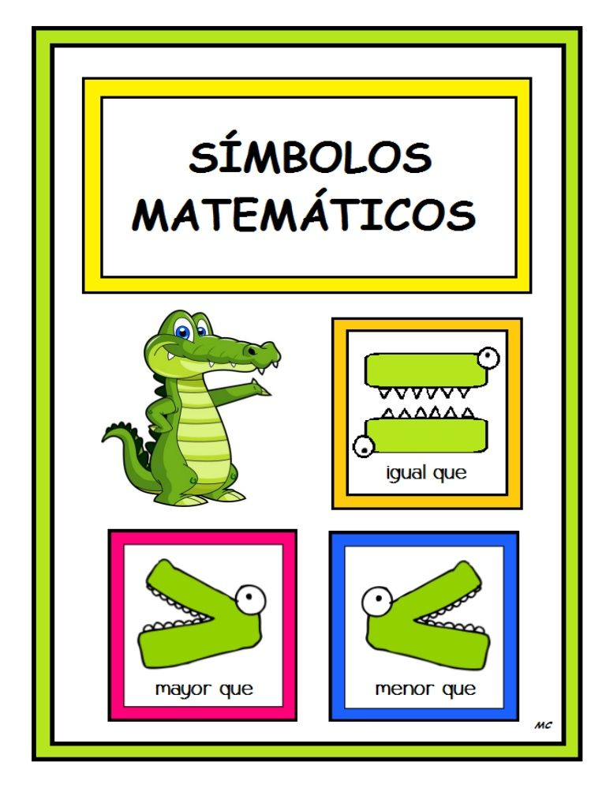

**GUIA DE TRABAJO N° 14 DE MATEMATICA.**

Objetivo: Identificar símbolos mayor que, menor que o igual.

Actividad: Corta y pega la boca del cocodrilo y el signo para cada situación. Recordar que la boca abierta del cocodrilo se inclina al número mayor.

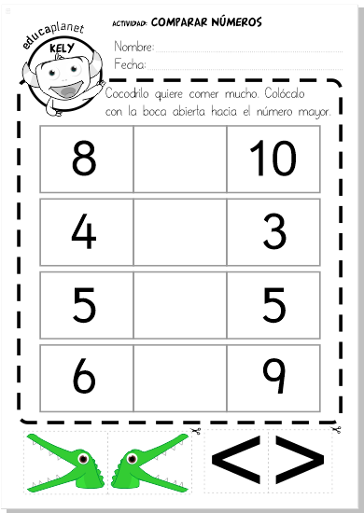

**GUIA DE TRABAJO N° 13 DE MATEMATICA.**

Objetivo: Aplicar el concepto de número ordinales.

Actividad: Relaciona cada niño con el lugar que le corresponde, uniéndolo con una línea. Luego coloréalos.

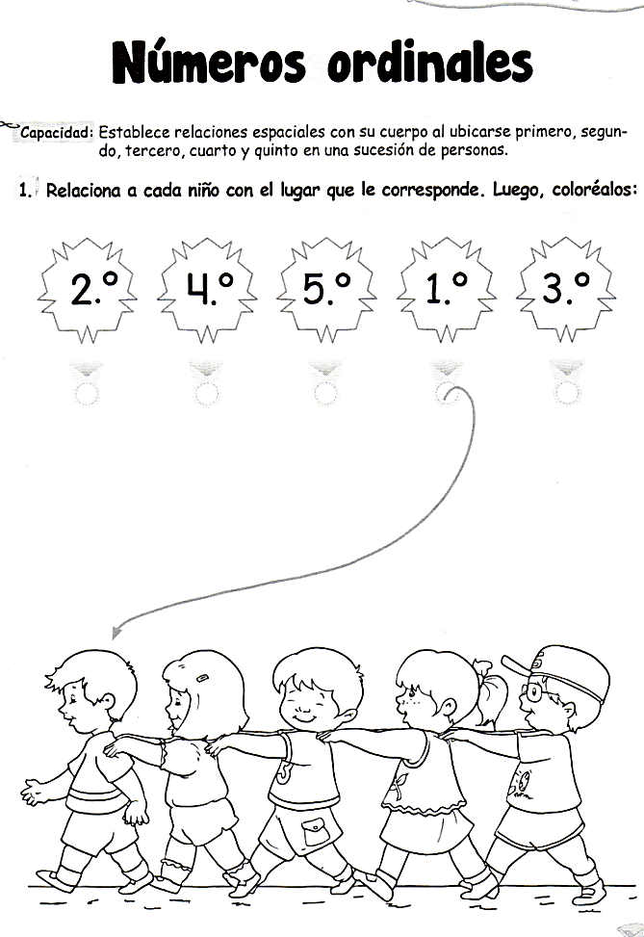

**GUIA DE TRABAJO N° 9 DE MATEMATICA.**

Objetivo: **Contar y escribir números del 1 hasta el 10.**

**Actividad: Pinta la cantidad indicada.**

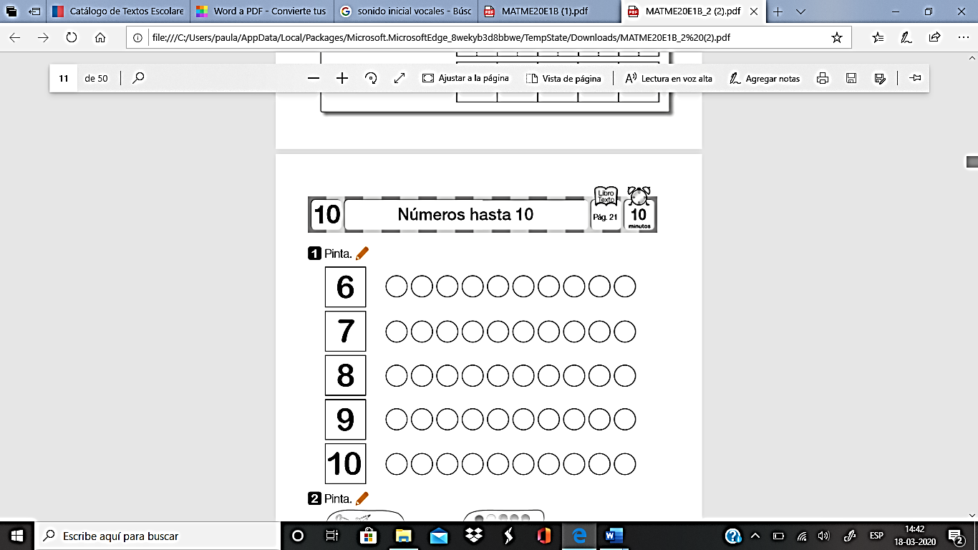

**GUIA DE TRABAJO N° 8 DE MATEMATICA.**

Objetivo: **Contar y escribir números del 1 hasta el 10.**

**Actividad: Pinta la cantidad indicada.**

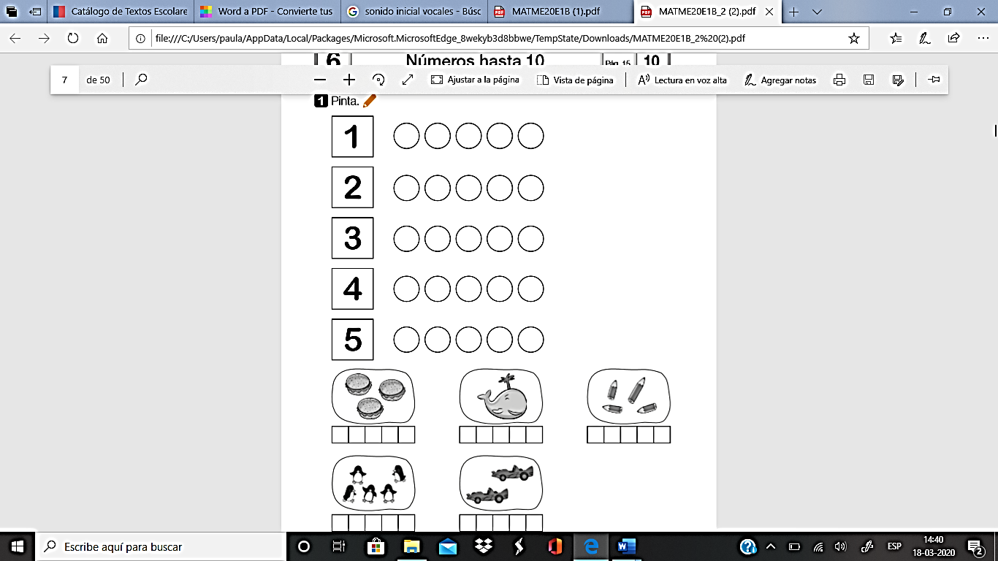

**GUIA DE TRABAJO N° 11 DE MATEMATICA.**

Objetivo: **Contar y escribir números según su cantidad.**

**Actividad: Escribe el número según la cantidad de elementos.**

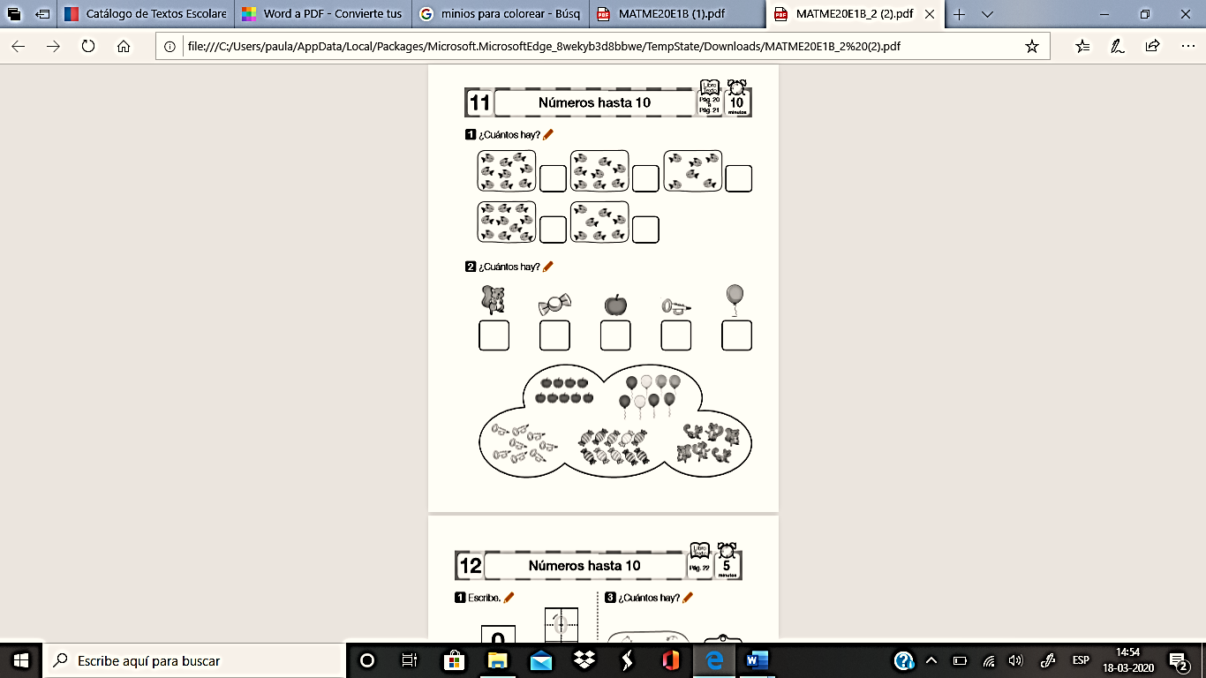

**GUIA DE TRABAJO N° 10 DE MATEMATICA.**

Objetivo: **Contar y escribir números según su cantidad.**

**Actividad: Escribe el número según la cantidad de elementos.**

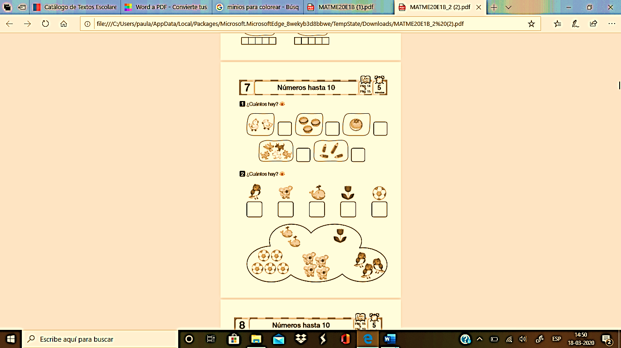

**GUIA DE TRABAJO N°13 CIENCIAS NATURALES.**

Objetivo: **identificar prácticas de hábitos saludables.**

Actividad: **Une los alimentos con los cuidados que necesitan.**

[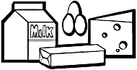](https://www.google.cl/url?sa=i&url=http://dibujosbonitos.com/colorear/queso-y-huevos-para-colorear&psig=AOvVaw12LbD_3CSsSHIuW5Fnknur&ust=1584726239771000&source=images&cd=vfe&ved=0CAIQjRxqFwoTCODvi7mLp-gCFQAAAAAdAAAAABAD)[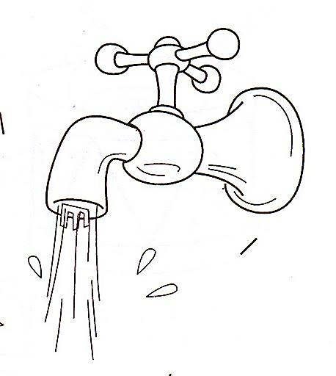](https://www.google.cl/url?sa=i&url=http://www.imagui.com/a/llave-de-agua-para-colorear-infantil-iMdXkj7zL&psig=AOvVaw1Ps5MF4WIMN5M-LYx9dR4b&ust=1584726506957000&source=images&cd=vfe&ved=0CAIQjRxqFwoTCNibl7eMp-gCFQAAAAAdAAAAABAD)

[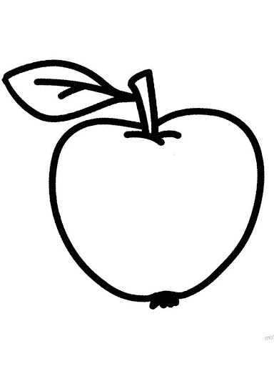](https://www.google.cl/url?sa=i&url=http://dipacol.com/verduras-y-frutas/562-Dibujos-animados-para-colorear---verduras-y-frutas-para-nilros-pequelros.html&psig=AOvVaw3bmLrX5jSpyjTkeEJdLF41&ust=1584726406190000&source=images&cd=vfe&ved=0CAIQjRxqFwoTCPjayYeMp-gCFQAAAAAdAAAAABAD)[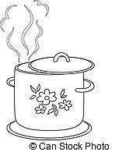](https://www.google.cl/url?sa=i&url=https://www.canstockphoto.es/ebullici%C3%B3n-cacerola-patr%C3%B3n-contornos-14616294.html&psig=AOvVaw3OZ8yNjSETMRXCZl3ox1O1&ust=1584726545030000&source=images&cd=vfe&ved=0CAIQjRxqFwoTCMiHlc2Mp-gCFQAAAAAdAAAAABAr)

[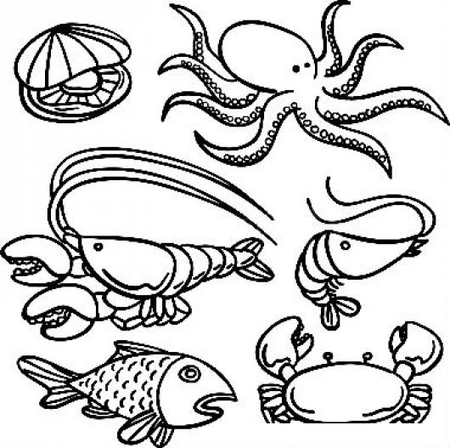](https://www.google.cl/url?sa=i&url=http://dibujosa.com/dibujosgratisapp.php?codigo=12783&psig=AOvVaw0n7znI6WSwrF8MtaZg0ywx&ust=1584726440009000&source=images&cd=vfe&ved=0CAIQjRxqFwoTCOi325iMp-gCFQAAAAAdAAAAABAD)[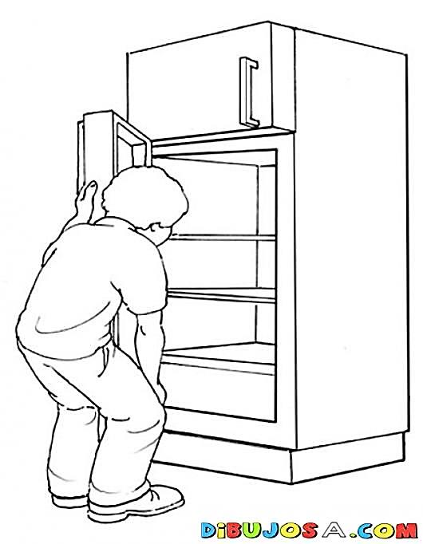](https://www.google.cl/url?sa=i&url=https://www.pinterest.com/pin/655133077016739088/&psig=AOvVaw1YZOSb6uSiLLQXupmpO-s1&ust=1584726642927000&source=images&cd=vfe&ved=0CAIQjRxqFwoTCJCkx_yMp-gCFQAAAAAdAAAAABAO)

**GUIA DE TRABAJO N°12 CIENCIAS NATURALES.**

Objetivo: **Describir prácticas de hábitos saludables.**

Actividad: **Dibuja acciones que ayuden a mantener tu cuerpo limpio.**

[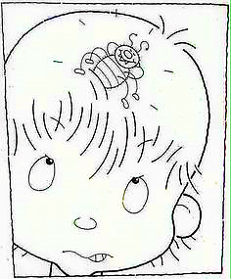](https://www.google.cl/url?sa=i&url=https://ar.pinterest.com/cdanielacenturion/imagen-piojos/&psig=AOvVaw3qDCGcVRgmGW0IdoLSTYCB&ust=1584725699154000&source=images&cd=vfe&ved=0CAIQjRxqFwoTCLCKyreJp-gCFQAAAAAdAAAAABAD)

[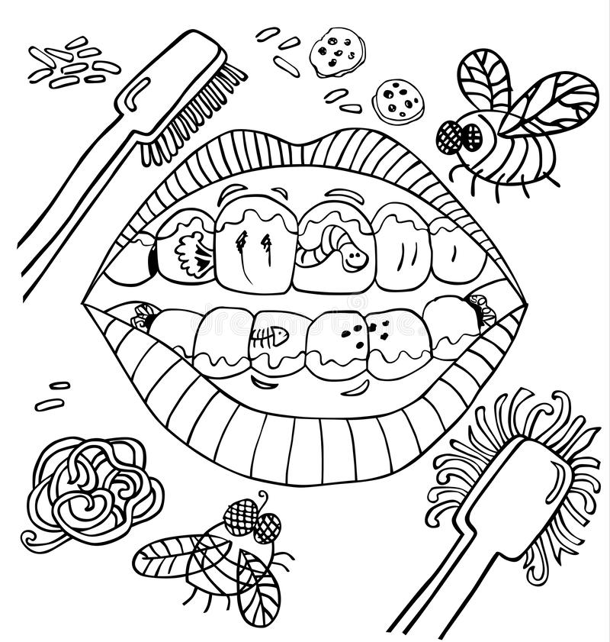](https://www.google.cl/url?sa=i&url=https://es.dreamstime.com/illustration/dientes-sucios.html&psig=AOvVaw17Mdhh3_tNGrsadBMeMQs5&ust=1584725758018000&source=images&cd=vfe&ved=0CAIQjRxqFwoTCLDUhNSJp-gCFQAAAAAdAAAAABAD)

[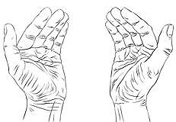](https://www.google.cl/url?sa=i&url=https://es.dreamstime.com/stock-de-ilustraci%C3%B3n-manos-vac%C3%ADas-de-protecci%C3%B3n-con-el-lugar-para-un-cierto-peque%C3%B1o-objeto-detaile-image43599836&psig=AOvVaw3ks6hcDNH_pWzN_uU-vrrx&ust=1584725903932000&source=images&cd=vfe&ved=0CAIQjRxqFwoTCMDB-ZmKp-gCFQAAAAAdAAAAABAP)

**GUIA DE TRABAJO N°14 CIENCIAS NATURALES.**

Objetivo: **identificar prácticas de hábitos saludables.**

Actividad: **Une con una línea las acciones con el elemento que necesita para su hábito de higiene personal.**

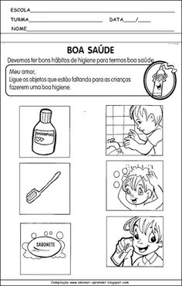

**GUIA DE TRABAJO N°11 CIENCIAS NATURALES.**

Objetivo: Identificar **prácticas de hábitos saludables.**

Actividad: **Observa las recomendaciones para los hábitos saludables.**

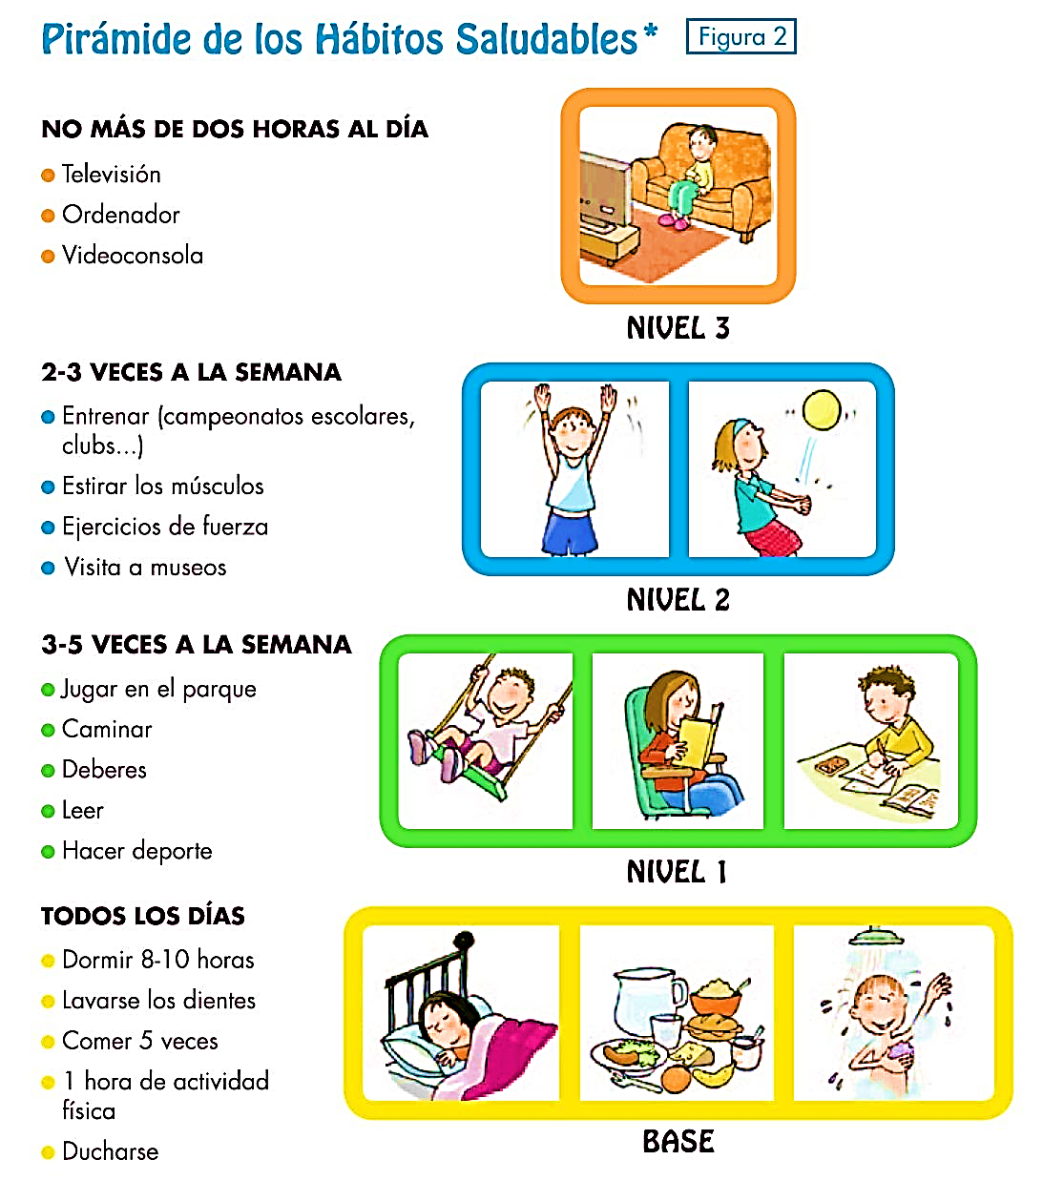

**GUIA DE TRABAJO N°11 HISTORIA.**



Objetivo: Identificar concepto antes, ahora después.

Actividad: Ordena corta y pega cada imagen, hubicandolo en el tiempo.

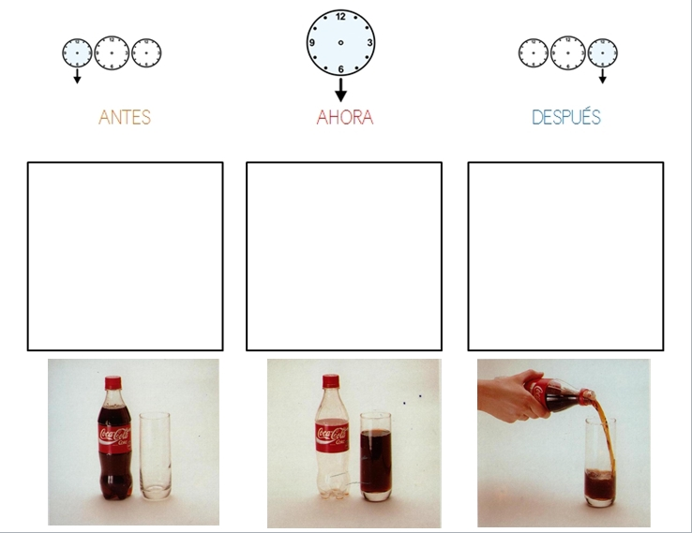

**GUIA DE TRABAJO N°10 HISTORIA.**



Objetivo: Identificar concepto antes, ahora después.

Actividad: Ordena corta y pega cada imagen, hubicandolo en el tiempo.

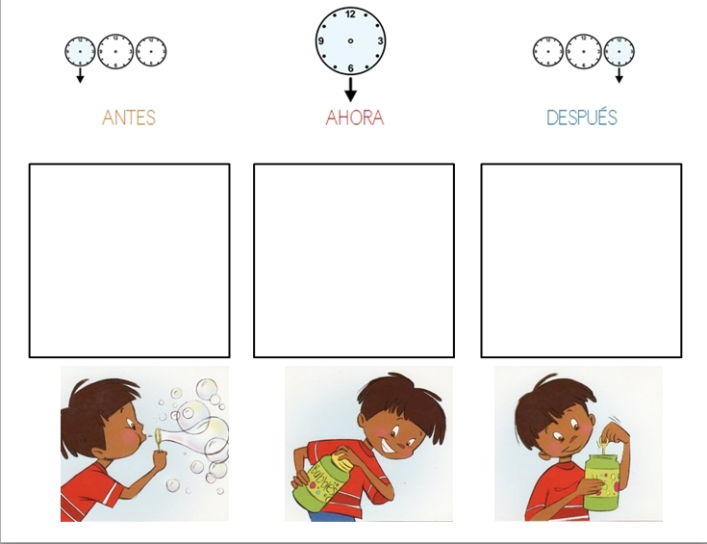

**Después**

**Antes**

**Ahora**

**Ahora**

**Antes**

**Después**

**GUIA DE TRABAJO N°13 HISTORIA.**



Objetivo: Identificar actividades a través del tiempo (concepto el año pasado, este año, el próximo)

Actividad: Dibuja el 2020 en sus meses mas relevantes.

|  |  |  |
| --- | --- | --- |
| Año pasado 2019  marzo | Año pasado 2019  cumpleaños | Año pasdo 2019  Navidad |
| Imágenes, fotos de stock y vectores sobre Entrando+clases ... | Feliz Cumpleaños | Feliz Cumpleaños Canción | Canción Cumpleaños ... | El arbolito de Navidad. Cuento para niños con valores |
| Este Año 2020 | Este año 2020 | Este año 2020 |
| Año pasado 2021 | Año pasado 2021 | Año pasado 2021 |

**GUIA DE TRABAJO N°12 HISTORIA.**



Objetivo: Identificar momento del día.

Actividad: Dibuja algunas actividades que tu desarrolles, en estos tres momento del día.

